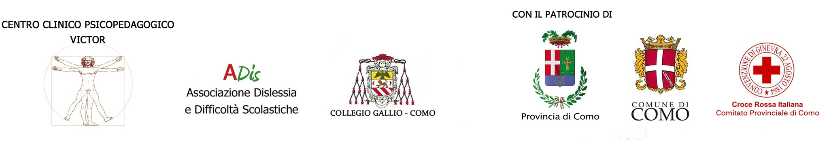
COMUNICATO STAMPA

Convegno “DISLESSIA: verso la scuola e il lavoro”
venerdì 20 settembre, ore 21
Collegio Gallio, Como

Un importante incontro di in-formazione gratuito per genitori e insegnanti si svolgerà venerdì 20 settembre alle ore 21 presso l'Aula Magna del Collegio Gallio, via Gallio 1, di Como.
Il convegno dal titolo “DISLESSIA: verso la scuola e il lavoro” è promosso dal Centro Clinico Psicopedagogico Victor di Milano, centro specializzato in servizi alla persona, alla famiglia e alla scuola nell'ambito dell'educazione e del disagio psicologico, sociale e relazionale, in collaborazione con Adis – Associazione Dislessia e Difficoltà Scolastiche.

Obiettivo dell'incontro è quello di sensibilizzare genitori e insegnanti alla problematica del Disturbo Specifico di Apprendimento (dislessia, disgrafia, discalculia), dando gli strumenti di base per affrontare questa difficoltà, oggi sempre più diffusa.

L'iniziativa, patrocinata dalla Provincia e dal Comune di Como e dalla Croce Rossa Italiana, sarà l'occasione per mostrare come il Disturbo Specifico di Apprendimento non sia un deficit ma un “disordine” di tipo qualitativo e in quanto tale possa essere “educato” attraverso un trattamento specifico. Ciò permette ai bambini/adolescenti di intraprendere il loro percorso scolastico in modo efficace e sereno e quindi, in futuro, di poter accedere con più facilità al mondo del lavoro.

Relatore del convegno sarà il Prof. Piero Crispiani, Pedagogista clinico, Professore ordinario di pedagogia speciale presso l’Università di Macerata e Direttore scientifico del Centro Italiano Dislessia.

Ingresso libero su prenotazione.

Per info:
Centro Clinico Psicopedagogico Victor
Via Panfilo Castaldi 24, Milano
mail: centroclinico.victor@gmail.com
Mob. 347.7584332 - 349.5531205

